R01. Creació del repositori (0,5 punts)
Creeu un repositori a través de la pàgina de Bitbucket enllaçada amb el vostre
compte. Doneu permís d'administrador també a l'adreça de mail del vostre
cap perquè pugui veure els avanços: jgalmes1@iesmanacor.cat

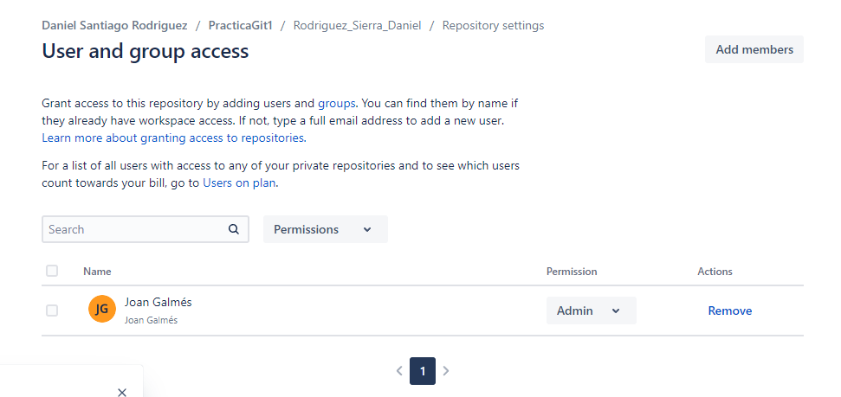

R02. Clonació del repositori (0,5 punts)Cloneu el repositori dins el vostre ordinador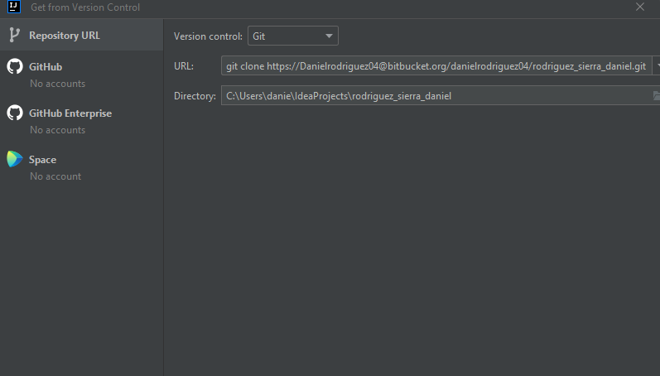

R03. Hello World
Creeu un fitxer anomenat APP.java amb el seguent contingut:
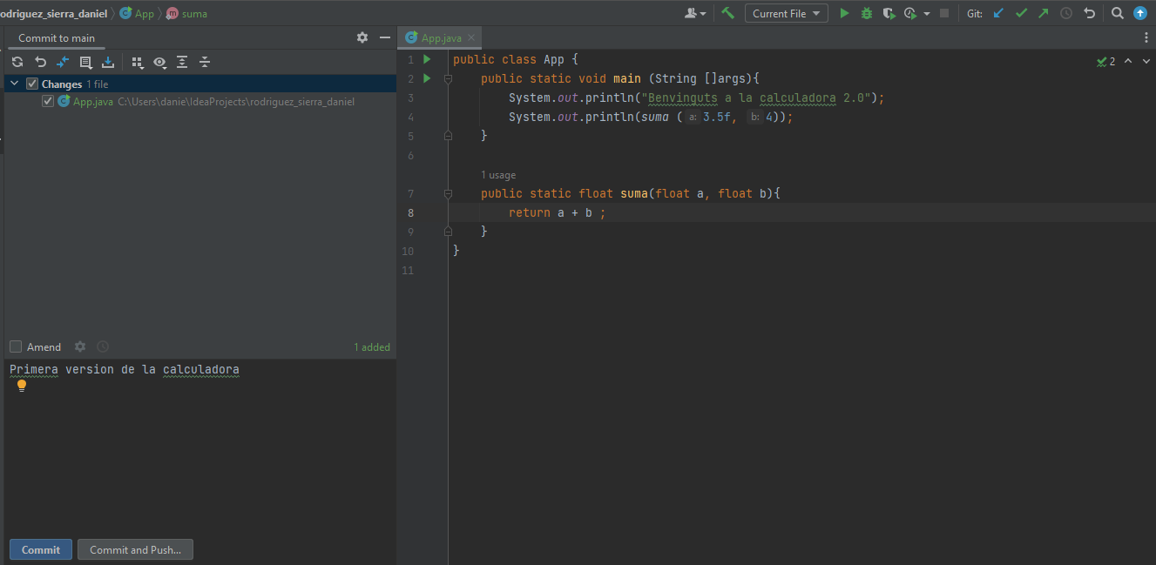
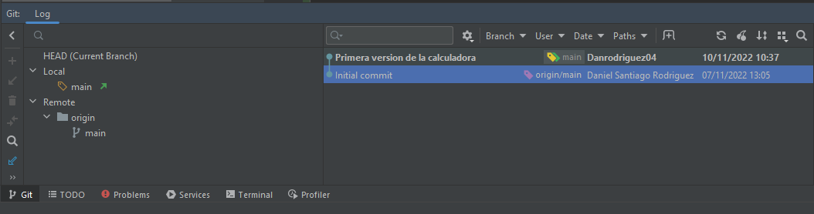
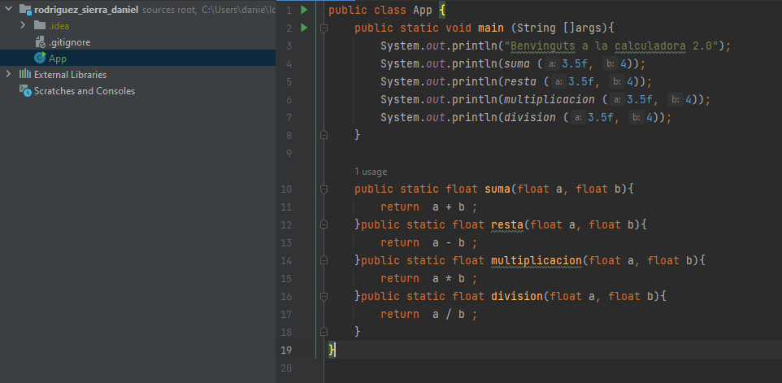
R04. Modifiquem la calculadora

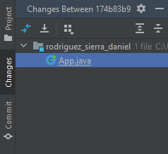

Ro5. Diferencias
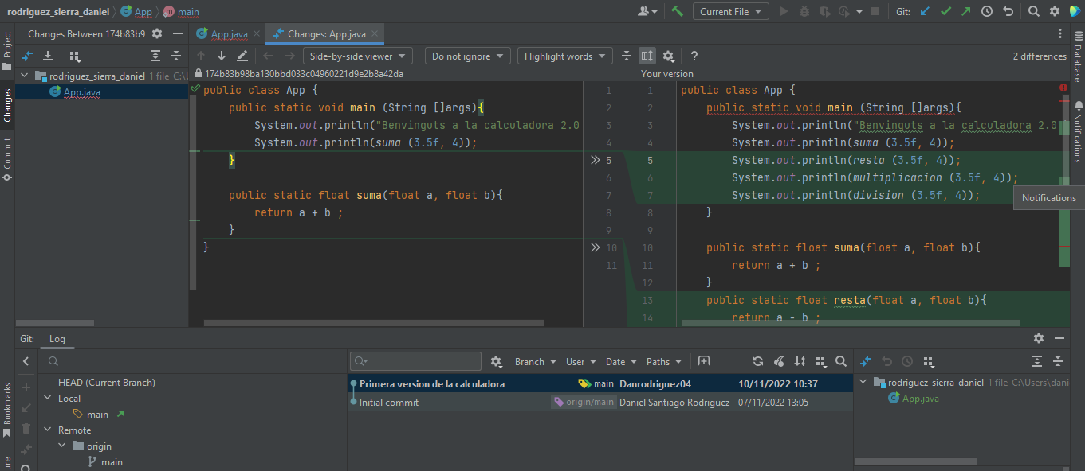
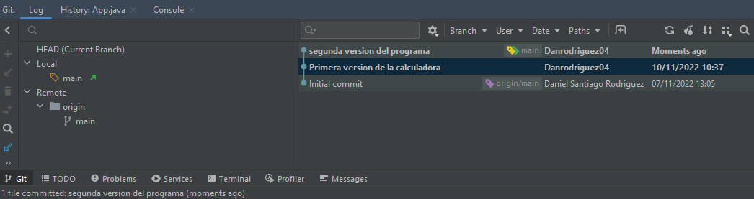

Ro6. Nuevo fichero
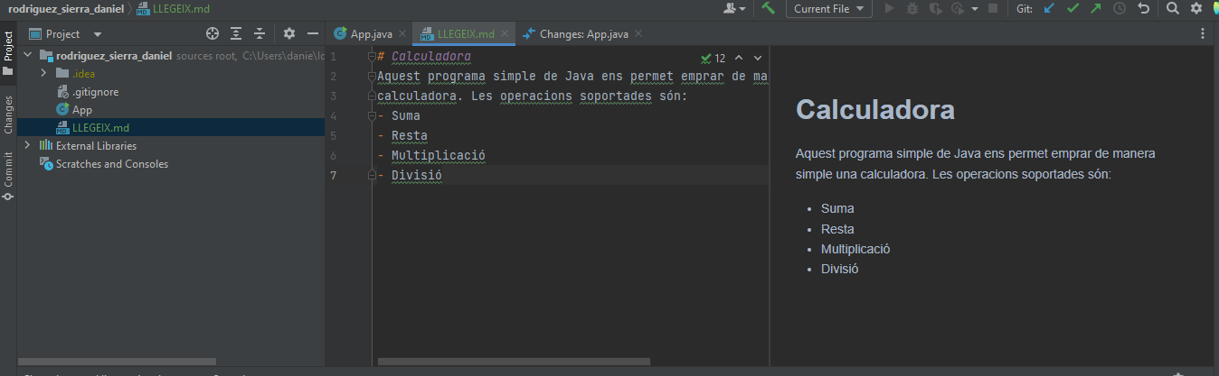
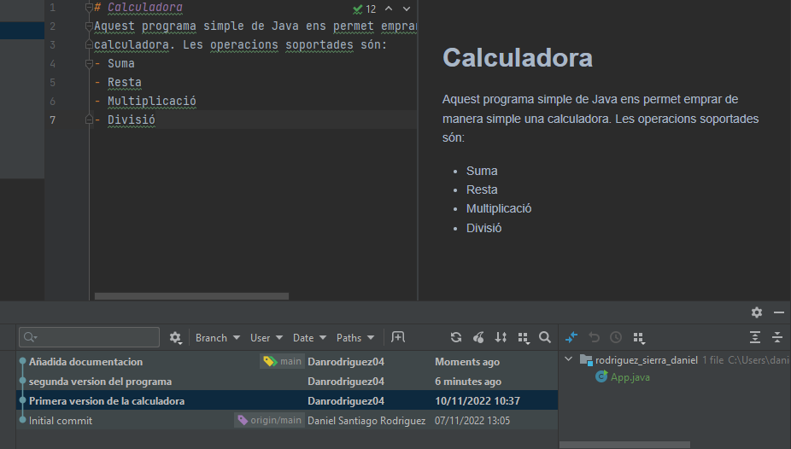

Ro7. Renombramos el fichero
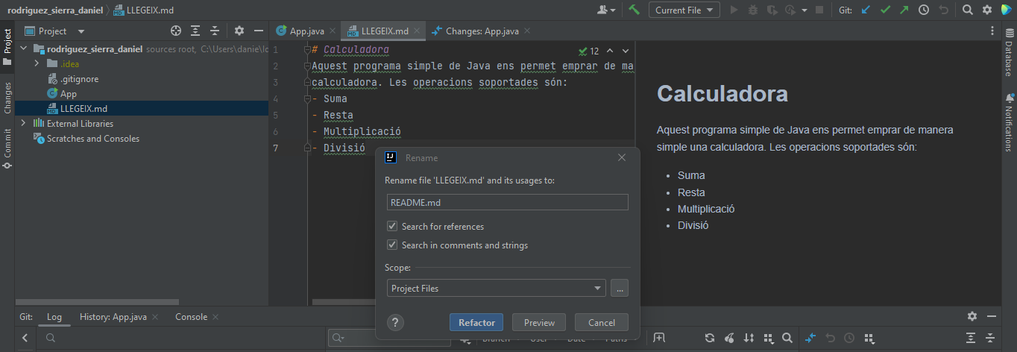

-Al hacer el commit IntelliJ muestra los cambios de los archivos que se subiran
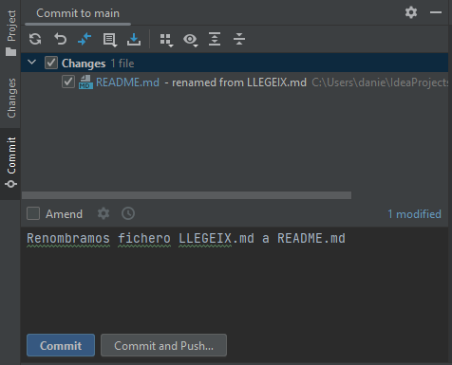

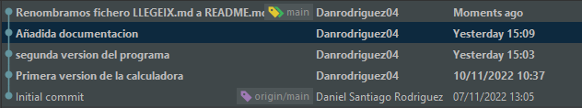
Ro8. Borramos un fichero
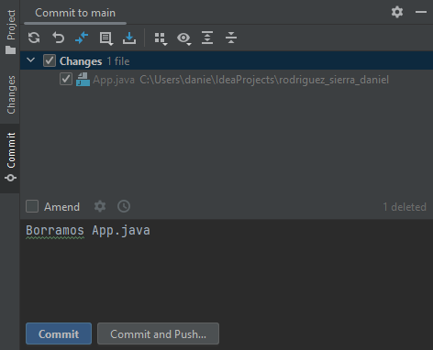

Ro9. Recuperamos el fichero perdido!
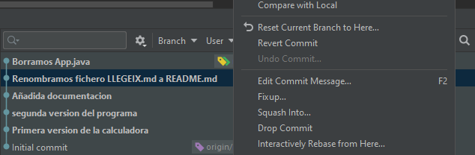
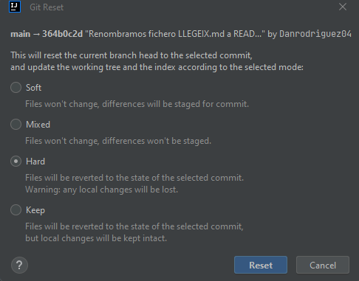
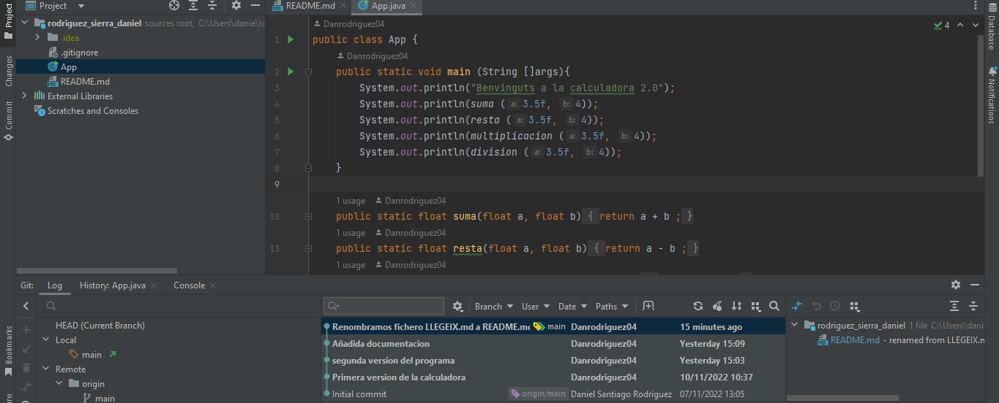
R10. Ordenación
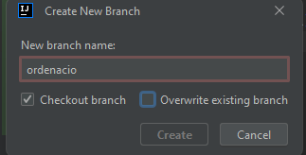

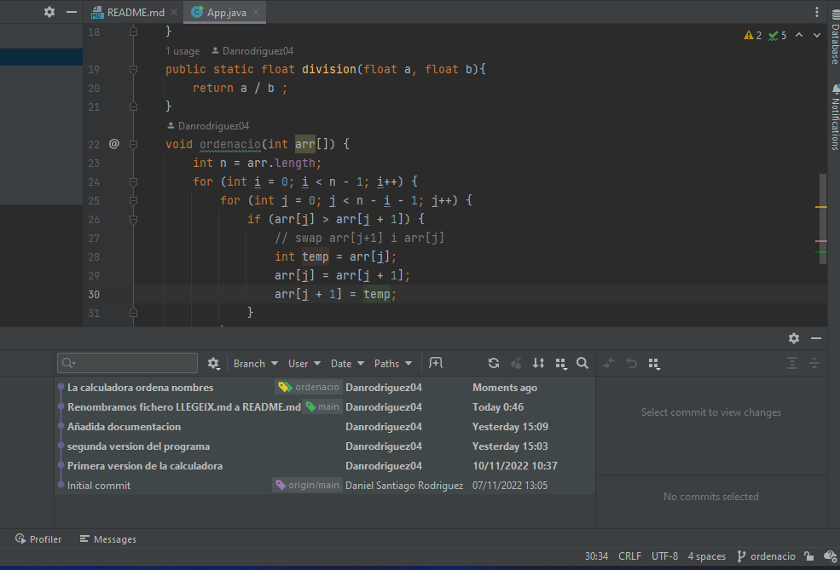

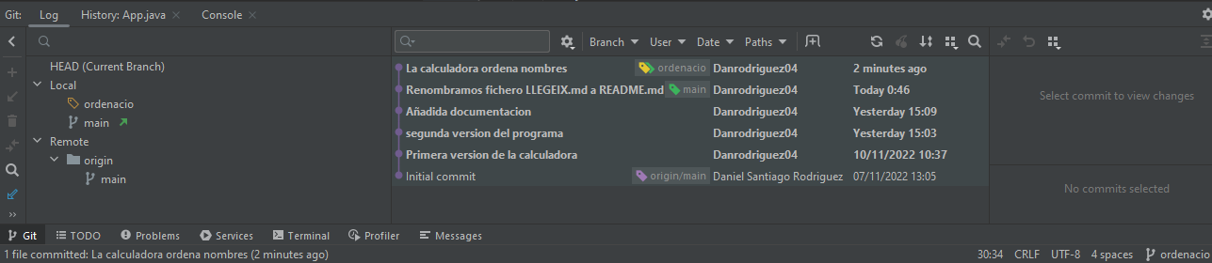

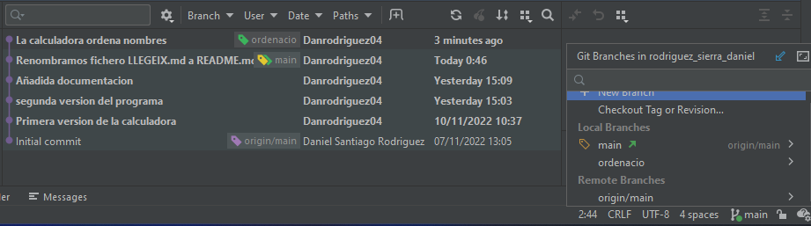
R11. Buscador
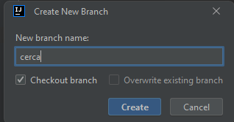

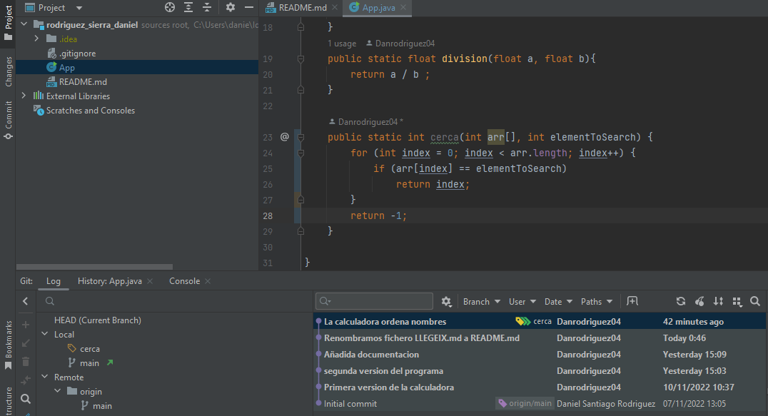

R12. Comparamos y fusionamos ramas
Compara el contenido de las tres ramas creadas
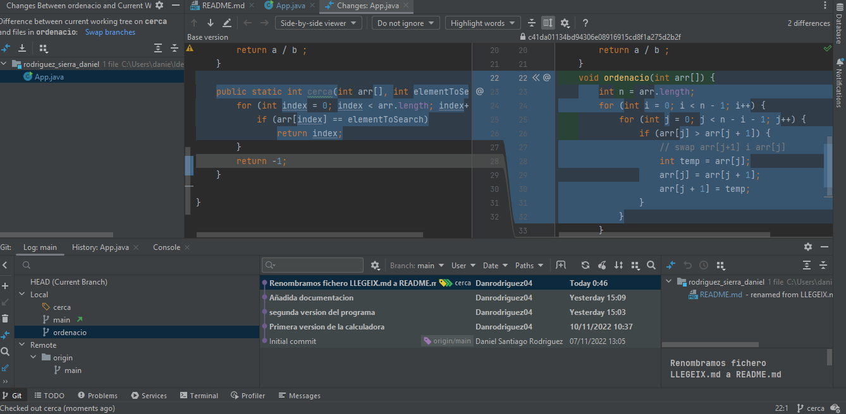

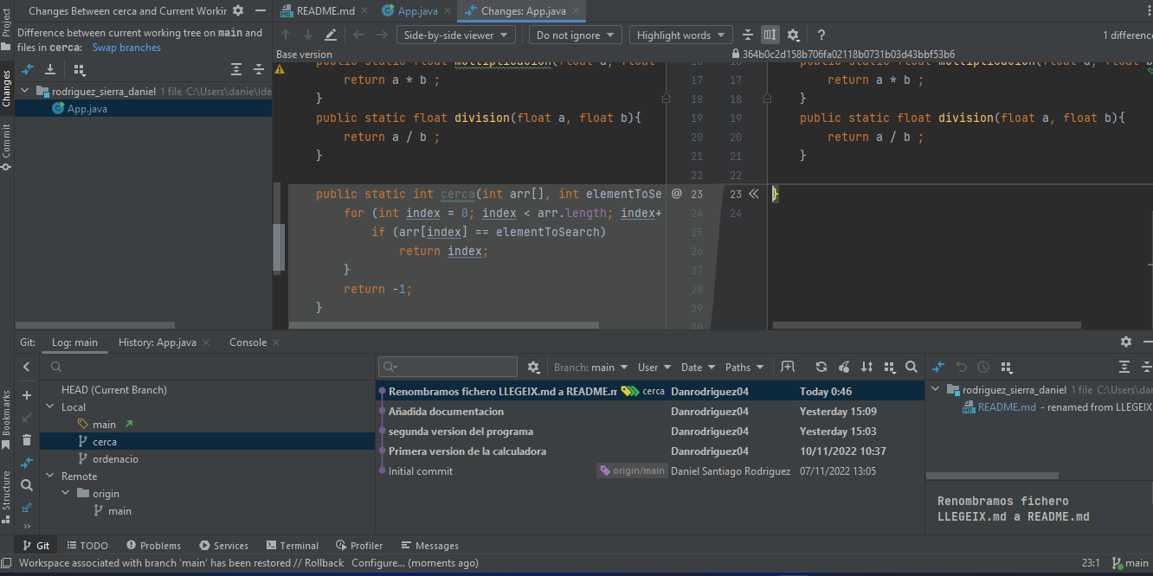
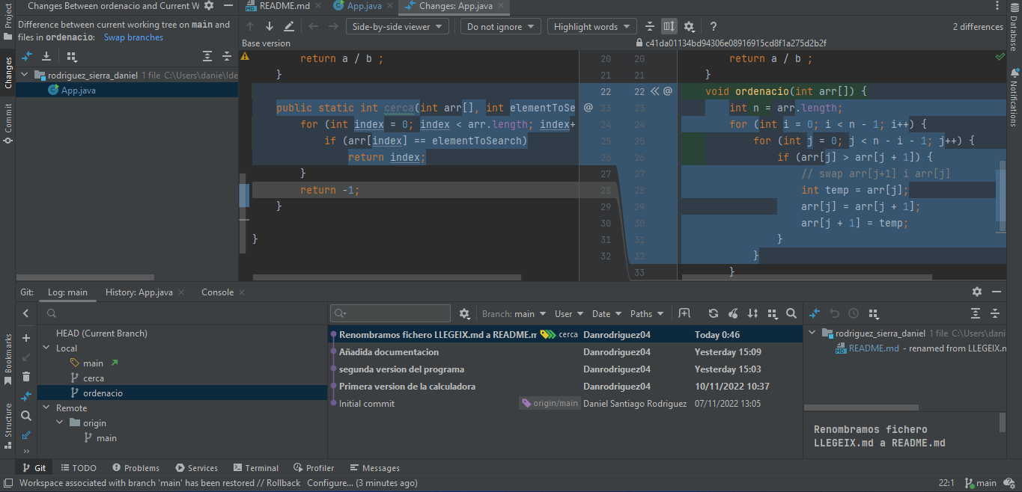
-Ordenacio
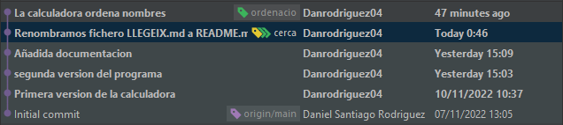

-Cerca – main
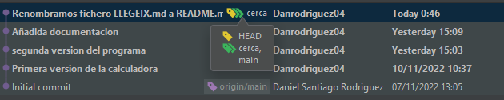
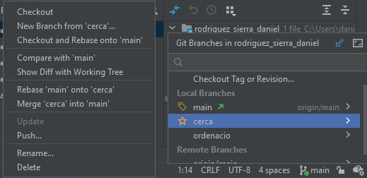
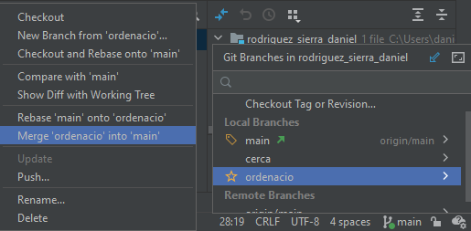

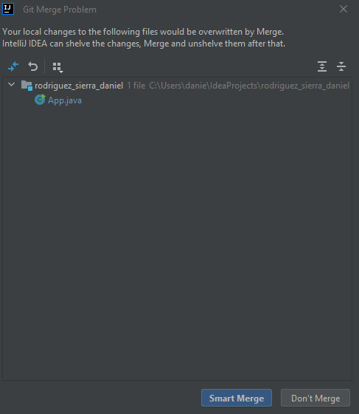
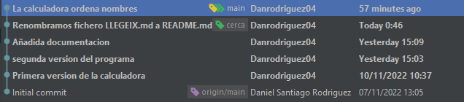
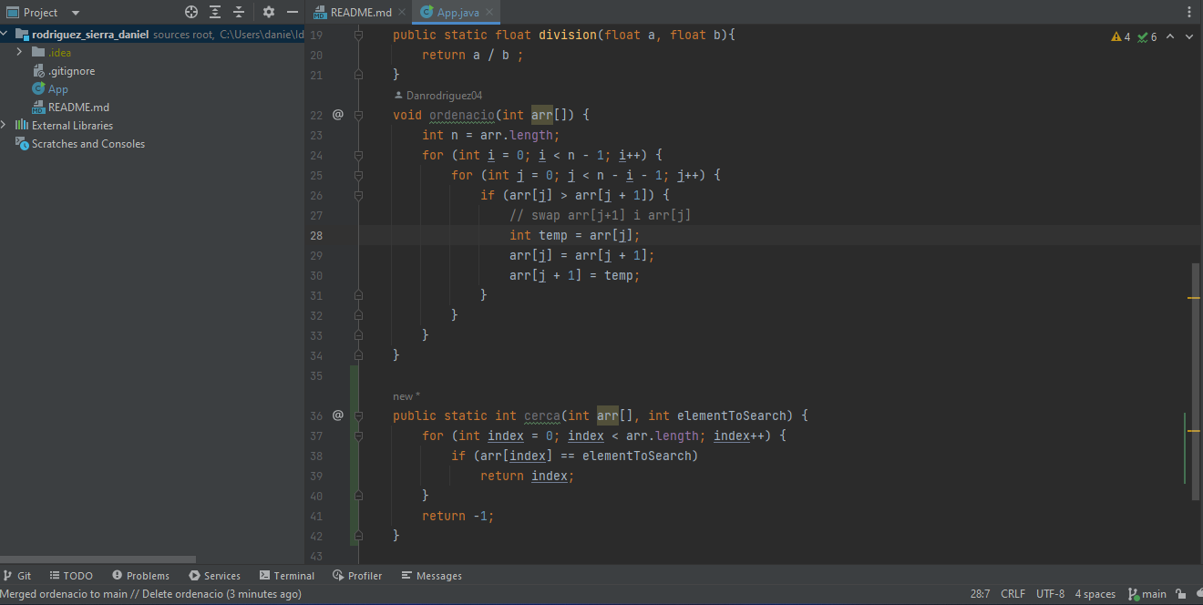

R13. Borramos las ramas sobrantes
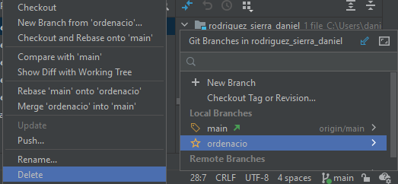
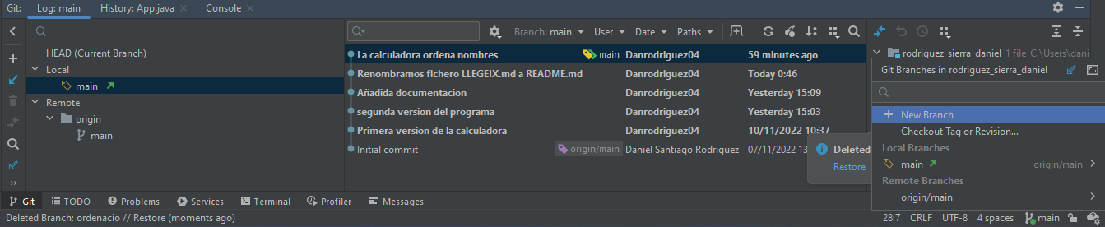

R14. Subimos los cambios a Bitbucket
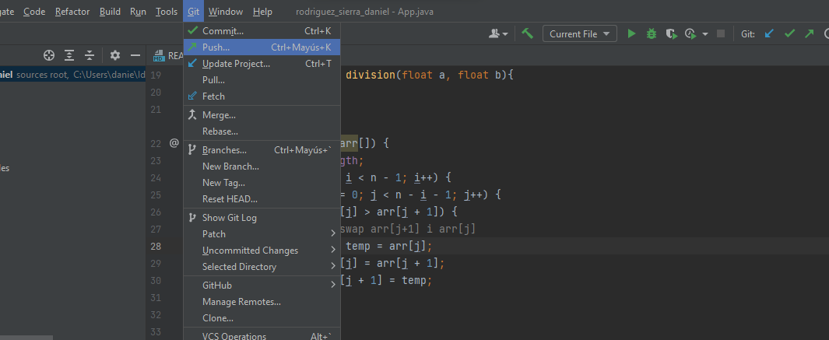

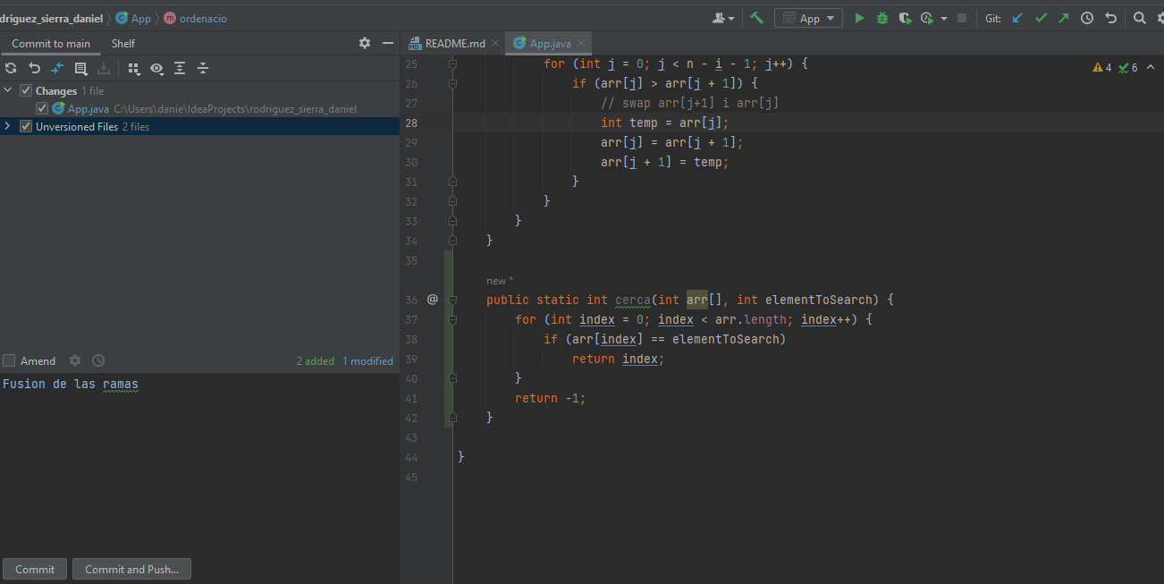

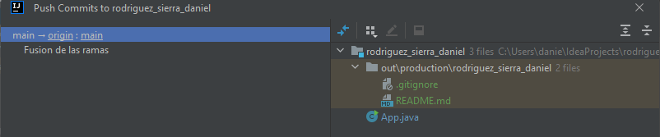
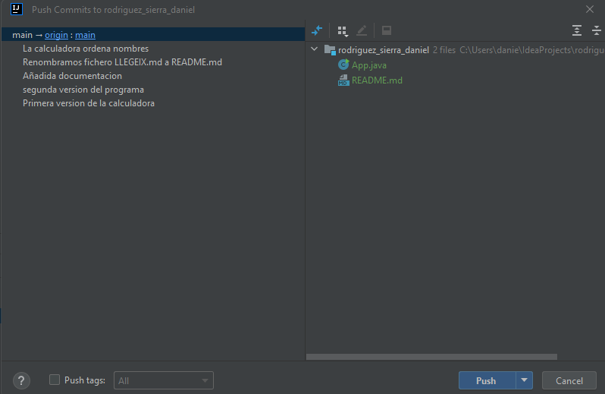

//imagen por si la necesito (esta es la compilacion de antes de haber )
